ФИТОСАНИТАРНАЯ ОБСТАНОВКА В КРАСНОЯРСКОМ КРАЕ
В 2021 ГОДУ И ПРОГНОЗ РАЗВИТИЯ ОСНОВНЫХ ВРЕДНЫХ ОРГАНИЗМОВ СЕЛЬСКОХОЗЯЙСТВЕННЫХ КУЛЬТУР В 2022 ГОДУ

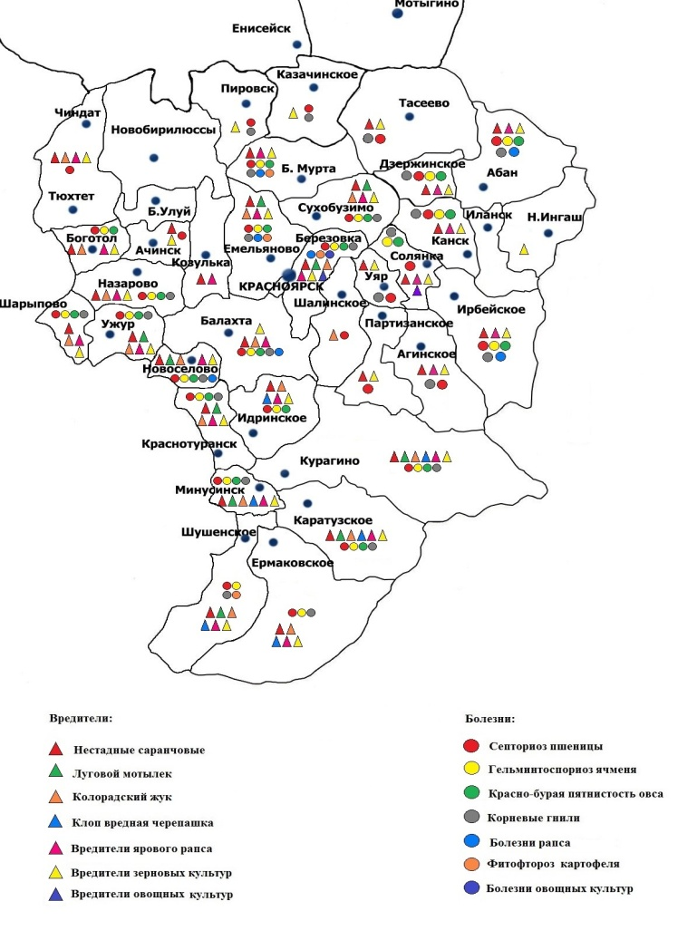
Рис. 1. Карта распространения и развития основных вредителей и болезней сельскохозяйственных культур на территории Красноярского края в 2021 году
В 2021 году фитосанитарные наблюдения велись в 29 районах за 75 вредными объектами (болезни, вредители), а также за 62 видами сорных растений на площади 977,37 тыс.га (2789,52 тыс.га в однократном исчислении). Защитные мероприятия были проведены на 976,52 тыс.га (2481,80 тыс.га однократно) (Рис. 1). Хозяйственное значение для сельхозпроизводителей в прошедшем сезоне имели 19 вредных объектов, по которым проводились защитные мероприятия. Из особо опасных вредителей обработки велись по гусеницам лугового мотылька, на площади 11,75 тыс.га. В условиях избыточного увлажнения вегетационного периода на посевах сельскохозяйственных культур активно развивались заболевания. Фунгициды применены на 152,58 тыс.га (242,0 тыс.га однократно), что незначительно превышает данные прошлого года.

МНОГОЯДНЫЕ ВРЕДИТЕЛИ
Многоядными вредителями называют вредителей, способных питаться многими видами растений из разных семейств и наносящих ущерб широкому кругу сельскохозяйственных культур. В Красноярском крае эту группу представляют мышевидные грызуны, саранчовые (нестадные виды) и луговой мотылек. Данные вредители способны причинить ощутимый вред, (особенно в годы массовых вспышек) поэтому и относятся к особо опасным.
НЕСТАДНЫЕ САРАНЧОВЫЕ. В 2021 году популяция находилась в депрессии. Саранчовые развивались на естественных травах сенокосов и пастбищ, которые в условиях достаточного увлажнения вегетационного периода отличались хорошим состоянием.
Отрождение личинок нестадных саранчовых началось в последней пятидневке мая на юге и центре края. Это на декаду позднее среднемноголетних дат. Несколько лет подряд заморозки в последних числах мая – начале июня способствуют гибели части саранчуков и ограничивают дальнейший рост популяции вредителя. В июне отмечались переходы единичных личинок на поля зерновых культур Новоселовского района, граничащих со степями Хакасии, но обильные осадки сдерживали их активность.
Окрыление нестадных саранчовых состоялось во второй декаде июля, что на декаду позднее среднемноголетних дат. Средняя численность имаго составляла 3 экз/м², что было ниже среднемноголетнего показателя. Популяция развивалась преимущественно на травах, где насчитывалось до 5 экз/м². В 14 районах края Абанский, Балахтинский, Березовский, Боготольский, Емельяновский, Канский, Каратузский, Краснотуранский, Курагинский, Минусинский, Новоселовский, Партизанский, Тасеевский, Шарыповский нестадные саранчовые заселили часть зерновых посевов, с численностью 3 экз/м², что почти в 2 раза ниже ЭПВ (Рис. 2).
По результатам осенних обследований зимующий запас кубышек выявлен на 89% обследованной площади с средней численностью 3 куб./м², что ниже среднемноголетней в 2 раза. Наибольший запас вредителя, как обычно, сформировался на угодьях в центральной и южной группах районов (Рис. 3).

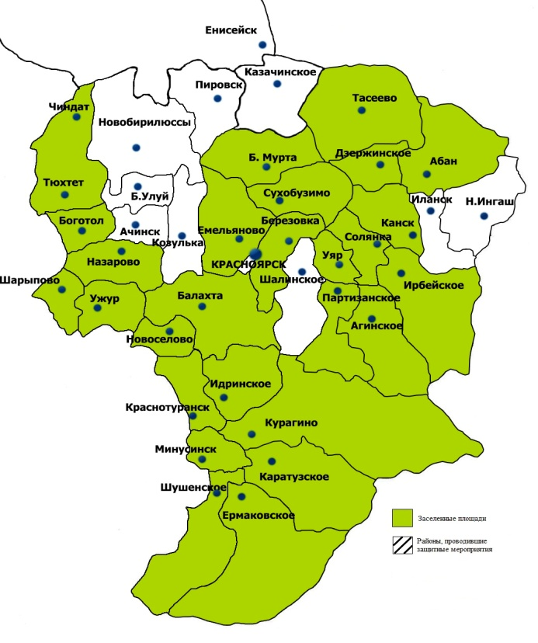 | 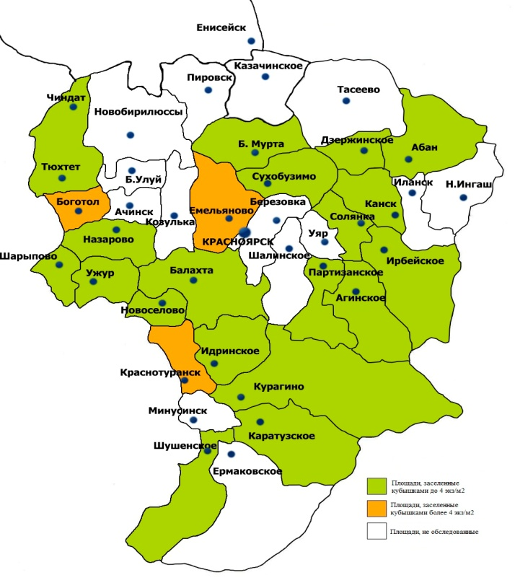
Рис. 2. Проведение обследовательских и защитных мероприятий против нестадных саранчовых в районах Красноярского края в 2021 году. | Рис. 3. Распределение зимующего запаса кубышек нестадных саранчовых по территории Красноярского края осенью 2021 года.

МЫШЕВИДНЫЕ ГРЫЗУНЫ Погодные условия вегетационного периода не способствовали активному развитию популяции мышевидных грызунов. В июне - июле выпало большое количество осадков, наблюдалось переувлажнение почвы. Возможно, это вызвало гибель части популяции (молодняка) в норах. Осенняя заселенность угодий мышами была на уровне весеннего показателя и в 1,5 раза ниже среднемноголетней. Грызуны заселили 92% обследованной площади со средней численностью 78,6 жилых нор/га. Наиболее заселенными были угодья в центральных районах края, где плотность мышевидных составляла 101 жилых нор/га. Основными стациями сохранения популяции были пастбища и сенокосы.

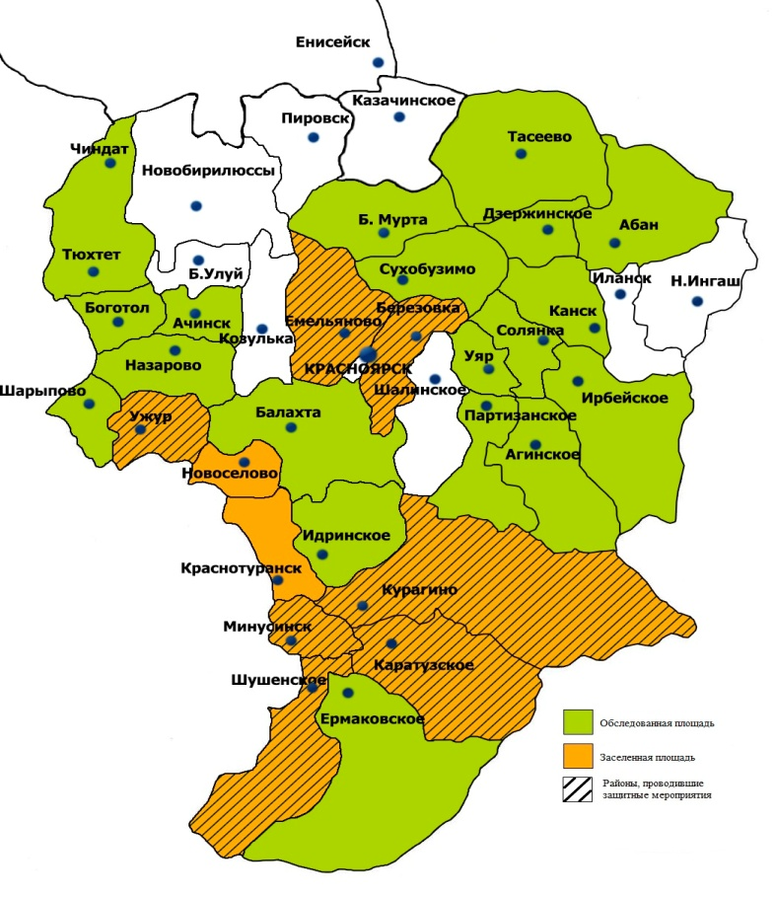
Рис. 4. Проведение обследовательских и защитных мероприятий против лугового мотылька в районах Красноярского края в 2020 году.
ЛУГОВОЙ МОТЫЛЕК. При проведении почвенных раскопок на зимующий запас коконы вредителя были обнаружены в двух южных районах (Краснотуранский и Шушенский). Их средняя численность составляла 3 экз/м² (перезимовка 100%).
В первой декаде июня начался единичный лет бабочек лугового мотылька перезимовавшего поколения местной популяции на юге края, 4-9 июня был зафиксирован залет бабочек с соседних регионов. При этом, часть залетевших самок вредителя находилась в, третьей стадии развития, т.е. была готова к яйцекладке. В течение июня они распределялись по территории края, заселив порядка 38% обследованной площади со средней численностью 5 экз/50 шагов. При этом на 50% заселенной площади лет мотыльков был слабым.
В последней пятидневке июня повсеместно началось отрождение гусениц. Массовое появление гусениц на посевах с.-х. культур происходило в первой декаде июля. Средняя численность вредителя составляет 5 экз/м², что на уровне ЭПВ (5-10 гус./м²). В 9 хозяйствах были проведены защитные мероприятия (Рис. 4). В начале августа вредитель уходит на окукливание. В конце второй декады августа в отдельных районах начался лет единичных бабочек (Назаровский).
Коконы вредителя зимующего запаса лугового мотылька обнаружены на юге края в Краснотуранском и Курагинском районах на 5 % обследованной площади. Их средняя численность составила 4 экз/м².
Проволочники Подъем в верхние слои почвы в некоторых районах начался на декаду раньше обычного, во второй декаде апреля. Личинки вредителя были обнаружены на 55% обследованной площади, их средняя численность составляла 3 экз/м².

В 2022 году подъема численности нестадных саранчовых на территории края не ожидается, возможна очажная вредоносность на посевах зерновых культур на границе с Хакасией и вблизи мест резервации (постоянного развития вредителя с высокой численностью, чаще всего сенокосы) саранчовых. Ожидается очажное развитие гусениц лугового мотылька в Краснотуранском и Курагинском районах. Мышевидные грызуны, а также почвообитающие вредители будут развиваться преимущественно на сенокосах и пастбищах (возможна вредоносность проволочников на с.-х. культурах).

ВРЕДИТЕЛИ И БОЛЕЗНИ ЗЕРНОВЫХ КУЛЬТУР

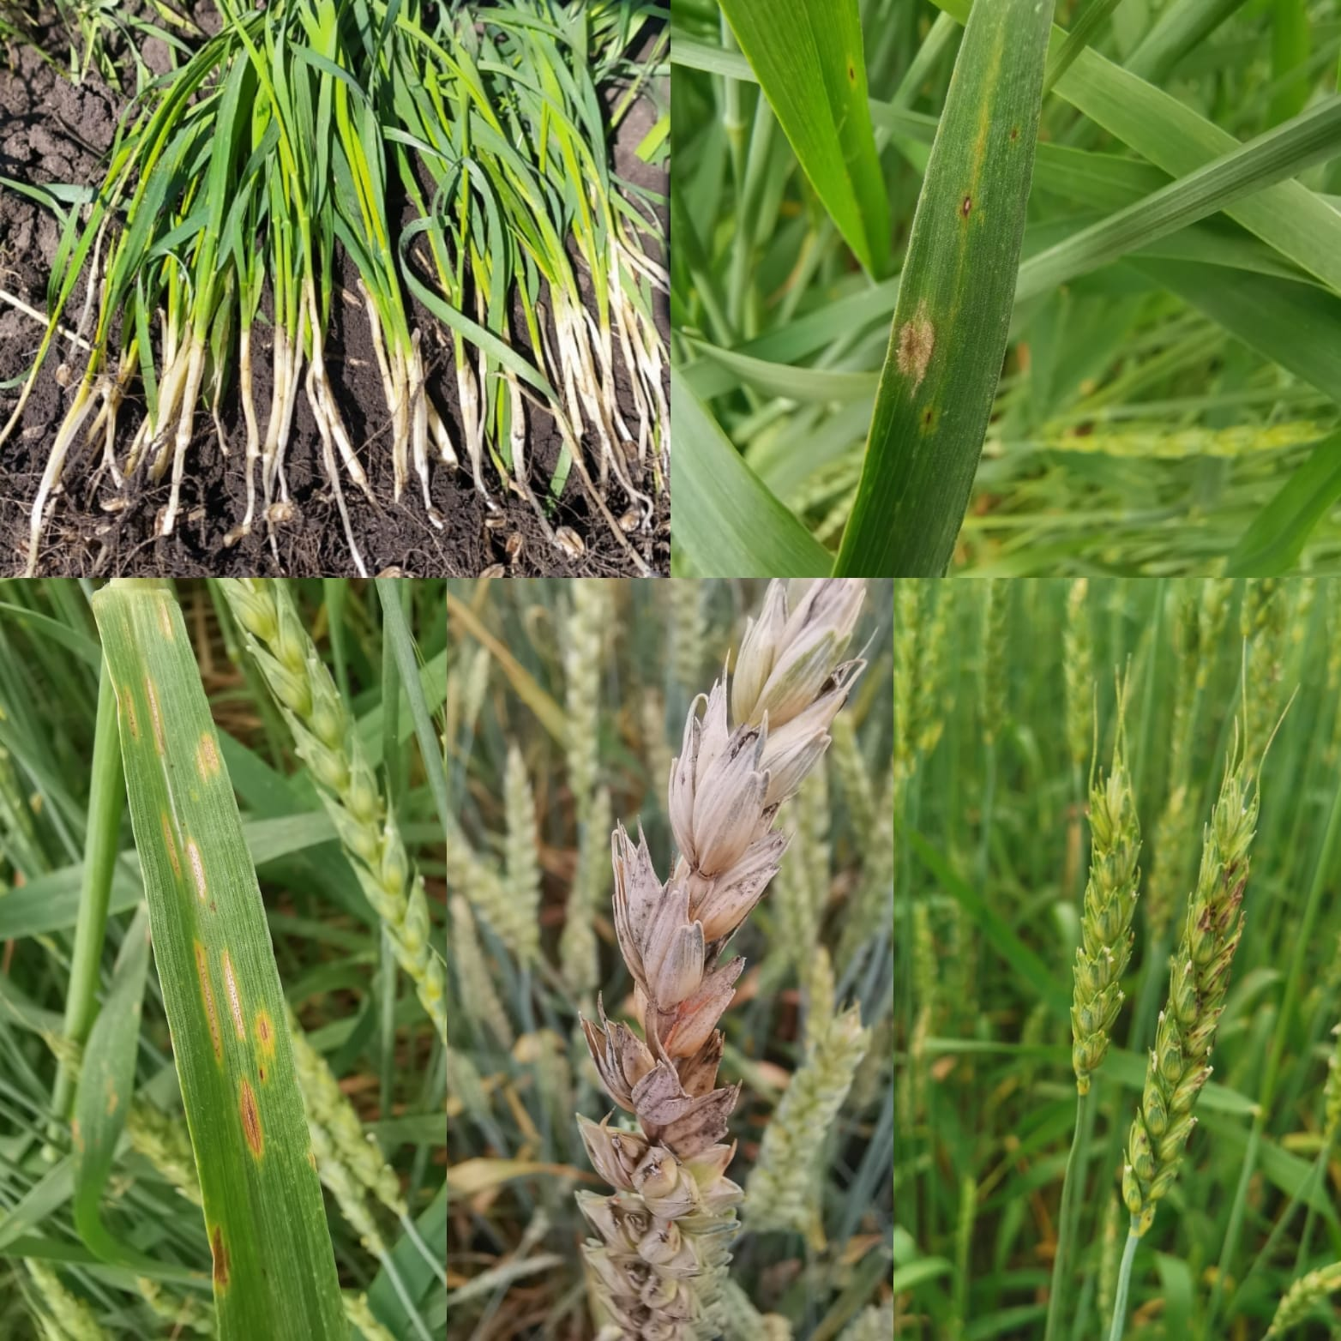
Вредители

КЛОП ВРЕДНАЯ ЧЕРЕПАШКА. Вредитель развивается на посевах зерновых культур на юге региона.
Выход жуков из зимовки и их дополнительное питание проходило на посевах озимых культур (рожь, пшеница) как обычно во второй декаде мая. Озимые находились в фазе кущения - выхода в трубку. Численность черепашки составляла 0,6 экз/м², что значительно ниже ЭПВ (1-2 жука/м²). Во второй половине июня имаго клопа вредная черепашка стал заселять яровые зерновые.
В конце второй декады июля стали отмечаться первые личинки на посевах озимых и яровых зерновых культур в Курагинском районе. На 46% обследованной площади численность личинок вредителя составляла 0,3 экз/м², что значительно ниже ЭПВ (1-2 жука/м²). Потеря урожая от вредителя в 2021 году составила менее 1% или 0,2 ц/га.
ХЛЕБНЫЕ БЛОШКИ. Благоприятные погодные условия зимы (высокий снежный покров) и активный набор тепла в марте и начале апреля способствовал началу раннего выхода жуков, в третьей декаде апреля, из мест зимовки на юге края. На основной территории красноярского края выход блошек получился растянутым из-за холодной и дождливой погоды. Всходы зерновых культур раннего срока сева стали появляться в первой декаде мая на декаду позднее обычного, а заселяться блошками лишь в третьей декаде месяца. В сухие и жаркие дни вредоносность жуков сильно возрастала. Средняя численность жуков на всходах зерновых культур была значительно ниже ЭПВ (40-50 экз./м²) 9 экз/м². Они повреждали 12% растений и 4% листовой поверхности. При этом наиболее заселенными были посевы в южных (9,5 экз/м²) и западных (10,5 экз./м²) районах. Обработано 40,83 тыс.га.
ЗЛАКОВЫЕ ТЛИ. В 2021 году наблюдалось сезонное увеличение численности популяции тлей на посевах яровых зерновых. Как обычно единичные особи стали заселять посевы яровых зерновых культур, находившихся в фазе кущения, в третьей декаде июня на юге края (Каратузский, Курагинский, Шушенский районы). Вредитель отмечался также в западных районах (Новоселовский и Ужурский).
Заселенность посевов на конец вегетации зерновых колосовых была значительно ниже среднемноголетней, а у овса на уровне среднемноголетней. Недобор зерна (пшеницы и ячменя) в 2021 году составил 0,7 ц./га (2,4%) что ниже среднемноголетнего показателя. Потери на овсе от вредителя составили 2 ц./га (7%). Наиболее вредоносными злаковые тли были в центральных и южных районах края, там средняя численность достигала 6 экз/раст и 8 экз/раст соответственно. Обработки проводились только на зерновых колосовых на 21,54тыс.га,
ПШЕНИЧНЫЙ ТРИПС. Заселенность посевов яровой пшеницы, как имаго, так и личинками была ниже среднемноголетней. Недобор зерна в среднем по краю составил 2% или 0,7 ц./га.
Как обычно в третьей декаде июня имаго пшеничного трипса начали заселять посевы яровой пшеницы, находившейся в фазе выхода в трубку. Вредитель был выявлен на 70% обследованной площади с средней численность 4 экз/раст., что на уровне прошлого года и ниже ЭПВ (8-10 экз./раст).
В третьей декаде июля начали отрождаться личинки пшеничного трипса, культура находилась в фазе молочно-восковой спелости. В августе продолжалось питание личинок в колосе с средней численностью 14 экз/колос. Обработано 75,58 тыс.га.
ЗЛАКОВЫЕ МУХИ. В первой декаде июня в фазу начала кущения яровой пшеницы и ячменя на юге края началась вредоносность личинок яровой мухи, а в третьей декаде в фазу начала трубкования культур – повсеместно. В это же время на посевах в южных районах появились личинки шведской ячменной мухи. Отмечались очаги высокой вредоносности личинок выше ЭПВ (10% пораженных стеблей) на посевах зерновых культур в Каратузском, Краснотуранском, Курагинском, Рыбинском и Шарыповском районах.
Так же на посевах зерновых были обнаружены личинки малой стеблевой хлебной блохи. Заселенность посевов была ниже среднемноголетней. Потери урожая зерна в среднем по краю от внутристеблевых составили 2,8% или 0,9 ц/га. Средняя численность вредителей составила: яровая муха - 6 экз/м², а шведской ячменной мухи - 5 экз/м². Обработано 15,19 тыс.га.
В 2021 году отмечалось очажное развитие пьявицы обыкновенной (красногрудой) на посевах зерновых культур в Боготольском, Идринском и Новоселовском районах. Жуки наблюдались во второй декаде июня в фазу выхода в трубку, со средней численностью 2 экз/м². В первой декаде июля началось отрождение и вредоносность личинок пьявицы на посевах яровых зерновых культур, находившихся в фазе колошения, в одном из западных районов (Боготольский). Это на декаду позднее обычного. Вредитель развивался очажно в двух районах (Боготольском и Каратузском). Питание гусениц серой зерновой совки отмечалось в 4 районах (Большемуртинский, Краснотуранский, Минусинский и Рыбинский) с численностью 0,2 экз/100 раст.

Болезни
СНЕЖНАЯ ПЛЕСЕНЬ ОЗИМЫХ КУЛЬТУР. Наличие высокого снежного покрова зимой текущего года, а также затяжная весна с частыми оттепелями и заморозками способствовали развитию инфекции. Заболевание проявилось очажно в мае на посевах озимых зерновых. В среднем по краю распространенность заболевания составила 17%, что ниже порога вредоносности (ПВ = 20% пораженных растений). При этом на 38% обследованной площади, пораженность растений снежной плесенью достигала 20 – 35%. Было рекомендовано проведение фунгицидных обработок.
КОРНЕВЫЕ ГНИЛИ. Пораженность посевов зерновых колосовых была ниже среднемноголетней. Недобор зерна по пшенице составил 5,2% (1,6 ц./га) а, ячменя 7,3% (2,4 ц./га). Это ниже обычного показателя (6,9% или 2,1 ц./га для пшеницы и 9,6% или 2,9 ц./га для ячменя).
В фазу кущения основных посевов заболевание проявилось повсеместно с распространенностью 7,8% и развитием 2,2%, что ниже ПВ. Наиболее высокое проявление корневых гнилей отмечалось на зерновых центральной и южной групп районов, где распространенность составляла 13% и 11% соответственно. При этом на 22% зараженной площади в Дзержинском, Б-Муртинском, Курагинском, Каратузском, Новоселовском, Рыбинском, Тасеевском, Сухобузимском, Шарыповском и Шушенском районах пораженность культур превышала ПВ (15%). Корневые гнили в фазу молочно-восковой спелости зерновых колосовых культур были отмечены на всей обследованной площади с распространенностью 38% и развитием 12%. Наиболее активно корневые гнили развивались в центральных и западных районах края. Обработано14,22 тыс.га.
СЕПТОРИОЗ ПШЕНИЦЫ. Зараженность септориозом пшеницы в прошедшем сезоне была выше прошлого года и на уровне среднемноголетней. Потери урожая от заболевания составили 7,1% или 2,3 ц./га, что находится на уровне среднемноголетних показателей 7,5% или 2,1 ц./га. Самые большие потери урожая были в центральных районах и составили 9,8% или 3,1 ц./га.
Первые признаки заболевания проявилось поздней, чем обычно в третьей декаде июня в фазу выхода в трубку яровой пшеницы. В фазу молочно-восковой спелости культуры септориоз проявился на всей обследованной площади. Распространенность септориоза составляла 84,02%, развитие 17%. Наиболее активно септориоз развивался в западных и центральных районах края 20% и 26% соответственно (Рис. 5). Обработано 120,46 тыс.га.
ГЕЛЬМИНТОСПОРИОЗ ЯЧМЕНЯ. Пораженность посевов ячменя гельминтоспориозом в конце вегетации была выше среднемноголетней. Потери урожая зерна культуры от заболевания в среднем по краю составили 8,9% или 2,7 ц/га, что на уровне среднемноголетних показателей 9% или 2,7 ц/га. Наиболее активно заболевание развивалось в хозяйствах центральной группы районов, где недобор зерна культуры достигал 18,1% или 5,1ц/га.
Первые признаки заболевания на посевах ячменя стали проявляться как обычно во второй декаде июня в фазу кущения - выхода в трубку культуры. В начале заболевания культура поражалась слабей, чем обычно. В августе самые благоприятные агрометеорологические условия для интенсивного развития заболевания сложились в центральных районах края. Распространенность заболевания составляла 100% при 36,1% развития. На всей обследованной площади распространенность заболевания составляла 92,6% при 17,9% развития (Рис. 6).
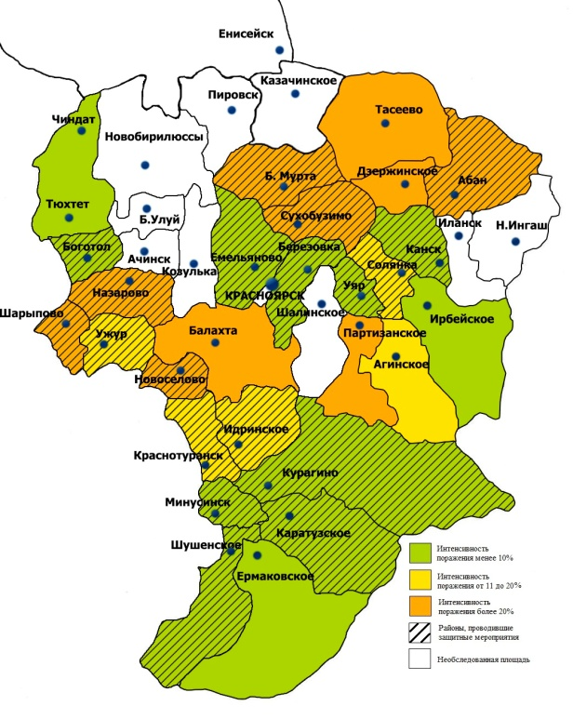 | 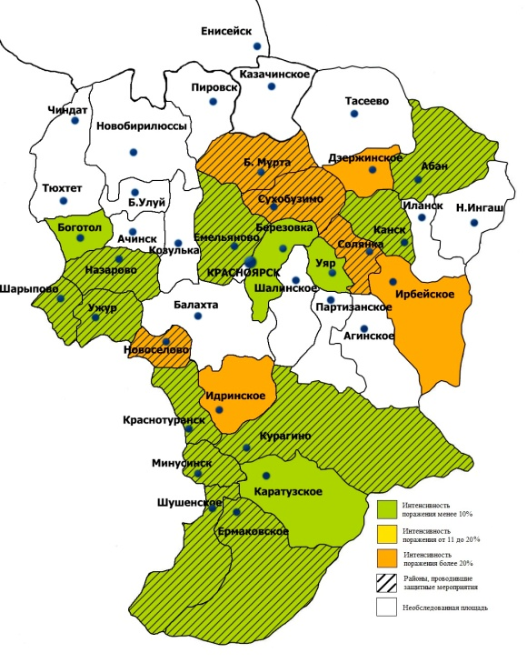
Рис. 5 Проведение обследовательских и защитных мероприятий против септориоза яровой пшеницы в районах Красноярского края в 2021 году | Рис. 6 Проведение обследовательских и защитных мероприятий против гельминтоспориоза ячменя в районах Красноярского края в 2021 году.

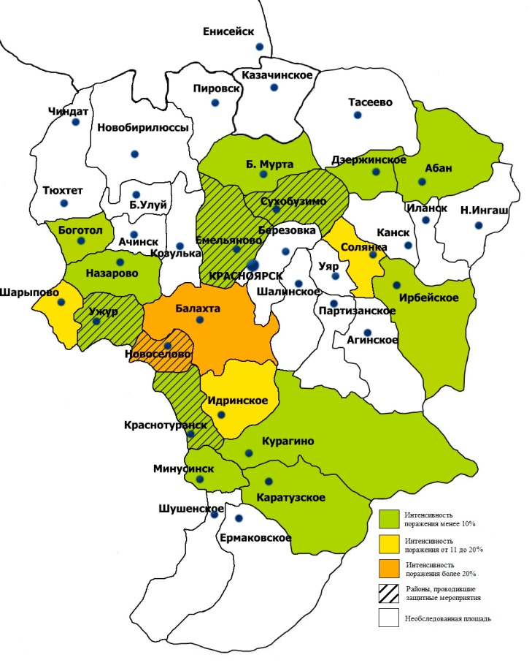
Рис.7. Проведение обследовательских и защитных мероприятий против красно-бурой пятнистости овса в районах Красноярского края в 2021 году
КРАСНО-БУРАЯ ПЯТНИСТОСТЬ ОВСА. Пораженность посевов овса заболеванием была в 2 раза ниже среднемноголетней. Потери зерна культуры от красно-бурой пятнистости по краю составили 4,9% или 1,3 ц./га. Наиболее активно болезнь развивалась в хозяйствах западной группы районов.
Погода в июне в прошедшем сезоне была обычной (+16°) с поздними заморозками и избыточным увлажнением (ГТК = 2,3) что стало одной из причин более позднего проявления заболевания в третьей декаде июня. В августе в фазу молочно-восковой спелости зараженность посевов овса была значительно ниже прошлого года. Практически на всей обследованной площади распространенность заболевания составляла 62 % при 9,8% развития(Рис. 7). Обработано 6,92 тыс.га.

ГОЛОВНЕВЫЕ ЗАБОЛЕВАНИЯ. В 2021 году на посевах зерновых культур были выявлены два очага пыльной головни. Оба очага находились на юге края. В Каратузском районе на 50 га яровой пшеницы обнаружили пыльную головню с распространенностью 0,06%. Так же в Каратузском районе на посевах овса площадью 50 га была обнаружена пыльная головня овса, распространенность заболевания составила 0,06%.
БОЛЕЗНИ КОЛОС. Признаки заболеваний стали отмечаться на основных посевах зерновых колосовых культур в фазу молочно-восковой спелости. Первые признаки фузариоза и септориоза колоса проявились как обычно в конце июля. Колосья, пораженные чернью колоса стали встречаться в первой декаде августа, что на уровне среднемноголетних дат.
В предуборочный период пораженность фузариозом была почти в 2 раза выше среднемноголетней. Заболевание отмечалось на 35% обследованной площади, поразив 16% растений с развитием 1,9%. Пораженность септориозом и чернью колоса была в два раза ниже среднемноголетней. На 86% обследованной площади распространенность септориоза колоса составляла 44 %, а развитие 5 %. На 55% обследованной площади распространенность черни колоса составляла 27%, а развитие 3,5 %. Обработано 120,84 тыс.га.

В 2022 году хлебные блошки останутся основными вредителями всходов зерновых культур. Их вредоносность будет возрастать при жаркой безветренной сухой погоде в мае – июне. В условиях теплой и влажной погоды вегетационного периода можно ожидать увеличение численности злаковых тлей. При благополучной перезимовке злаковых мух и пшеничного трипса, отсутствия резких весенних похолоданий вероятность их высокой численности и вредоносности на посевах зерновых культур сохранится. Ожидается очажная вредоносность в южных районах клопа вредной черепашки. Как обычно проявятся корневые гнили, листовые заболевания и болезни колоса. Качество протравливания семенного материала, соблюдение агротехники, а также погодные условия сезона будут определять их развитие.

ВРЕДИТЕЛИ И БОЛЕЗНИ ЗЕРНОБОБОВЫХ КУЛЬТУР

Вредители
КЛУБЕНЬКОВЫЕ ДОЛГОНОСИКИ. Заселенность посевов гороха жуками была значительно ниже ЭПВ (10-15 жук./м²). Всходы гороха как обычно начали появляться в третьей декаде мая и сразу стали заселяться долгоносиками. Из – за неблагоприятных погодных условий - поздних заморозков (первая декада июня) и избытка осадков, развитее клубеньковых долгоносиков на горохе было слабым. Более активно вредитель повреждал посевы гороха на юге края где и проводились защитные мероприятия. Вредитель заселил 78% обследованной площади со средней численностью 2 экз./м². Было повреждено 4 % растений и 2 % листовой поверхности. Обработано 0,93 тыс.га.
ГОРОХОВАЯ ТЛЯ. Заселенность посевов гороха в 2021 году была на уровне ЭПВ (30-40 экз./10 взмах.сачк.). Оптимальные условия (теплая и умеренно влажная погода) для развития популяции сложились на юге и востоке края, где и проводились основные защитные мероприятия. Отрождение гороховой тли в местах зимовки (многолетние бобовые) началось как обычно во второй декаде мая. Посевы гороха стали заселяться тлей в фазу бутонизации – цветения культуры в третьей декаде июня, что на уровне среднемноголетних дат. Частые осадки снизили численность крылатых тлей - расселительниц и сдержали развитие и размножение вредителя на горохе. На 59% обследованной площади средняя численность вредителя составляла 31 экз/10 взмах.сачк., что на уровне ЭПВ. Тли заселили 44% растений. Обработано 8,29 тыс.га.

Болезни
КОРНЕВЫЕ ГНИЛИ. Заболевание развивалось повсеместно, поражённость культуры была значительно ниже среднемноголетней. В третьей декаде мая начали появляться всходы гороха. В период массового появления всходов гороха и их отрастания на всей обследованной площади распространенность корневых гнилей составляла 8% при развитии 2%.
АСКОХИТОЗ. Зараженность посевов гороха была ниже среднемноголетней. Более интенсивно инфекция развивалась в восточных районах края.
Первые признаки заболевания на листьях культуры начали проявляться как обычно в фазу формирования бобов в третьей декаде июля. На 84% обследованной площади распространенность заболевания составляла 53%, развитие – 18%.

В 2022 году клубеньковые долгоносики будут повреждать всходы гороха, в условиях сухой и жаркой погоды их активность будет возрастать. Численность гороховой тли на посевах зернобобовых будет определяться также погодными условиями и активностью энтомофагов. От наличия семенной инфекции и качество протравливания будут зависеть проявление заболеваний.

ВРЕДИТЕЛИ МНОГОЛЕТНИХ ТРАВ
В 2021 году на посевах люцерны развивались клубеньковые долгоносики, фитономус, комплекс сосущих насекомых (полевой и люцерновый клоп), а также люцерновая совка, которые хозяйственного значения на культуре не имели. Защитных мероприятий не проводилось.
КЛУБЕНЬКОВЫЕ ДОЛГОНОСИКИ. Выход клубеньковых долгоносиков из мест зимовки начался как обычно в первой декаде мая, где и продолжалось питание на отрастающей культуре. На 54% обследованной площади их средняя численность составляла 2 экз/м² . Жуки заселили 6% растений повредив 3% листовой поверхности.
ФИТОНОМУС. Благоприятная температура выше 10°C установилась в третьей декаде мая, тогда же начался выход жуков в местах зимовки, что на декаду позже среднемноголетних дат. Пик численности жуков на посевах люцерны наблюдался в первой декаде июня. На 72% обследованной площади насчитывалось 1 экз./м². Они повредили 3% растений и 0,3% листовой поверхности.
Личинки фитономуса стали появляется как обычно в третьей декаде июня в фазу бутонизации люцерны. Скорей всего сдерживающим фактором для численности личинок фитономуса, являются неблагоприятные погодные условия во время питания спаривания, избыток осадков в виде снег (май) дождя и заморозков (- 1° до - 6°C) последние в июне. Пик численности личинок отмечался в конце июня в период цветения культуры - 43 экз/100 взмах.сачк.
КОМПЛЕКС СОСУЩИХ. Вылет перезимовавших жуков полевого клопа в местах зимовки (сенокосы, пастбища) был как обычно в первой декаде мая. Питание жуков проходило на отрастающей люцерне. В третьей декаде мая установилась среднесуточная температура выше 10°C и началась яйцекладка. Было заселено 85% обследованной площади с численностью жуков – 1 экз/м², они повредили 4% растений и 2% листовой поверхности.
Как обычно во второй декаде июня на посевах люцерны в фазу бутонизации началось отрождение личинок люцернового клопа, а в первой декаде июля – их окрыление. Пик численности вредителя отмечался в первой декаде июля. На всей обследованной площади средняя численность клопов составляла 16 экз./100 взмах.сачк., что ниже ЭПВ (3-5 экз./10 взмах.сачк.)
ЛЮЦЕРНОВАЯ СОВКА. Популяция люцерновой совки находилась в депрессии. На территории края развивалась очажно в двух районах. При этом наблюдалось развитие двух поколений с численностью на уровне порога ЭПВ (1-2 гус./м²). В третьей декаде июня в фазу бутонизации люцерны были обнаружены гусеницы люцерновой совки первого поколения. Средняя численность составляла 2 экз./м². Во второй декаде июля в фазу образования стручков люцерны были выявлены гусеницы второго поколения. Средняя численность гусениц второго поколения равнялась 1 экз/м².

В 2022 году сохранится вредоносность клубеньковых долгоносиков и фитономусов на посевах люцерны. Погодные условия весеннего периода будут определять их активность на отрастающей культуре. Достаточное увлажнение в июне может способствовать росту численности личинок фитономуса, а также формированию высокой плодовитости бабочек люцерновой совки.

ВРЕДИТЕЛИ И БОЛЕЗНИ ЯРОВОГО РАПСА
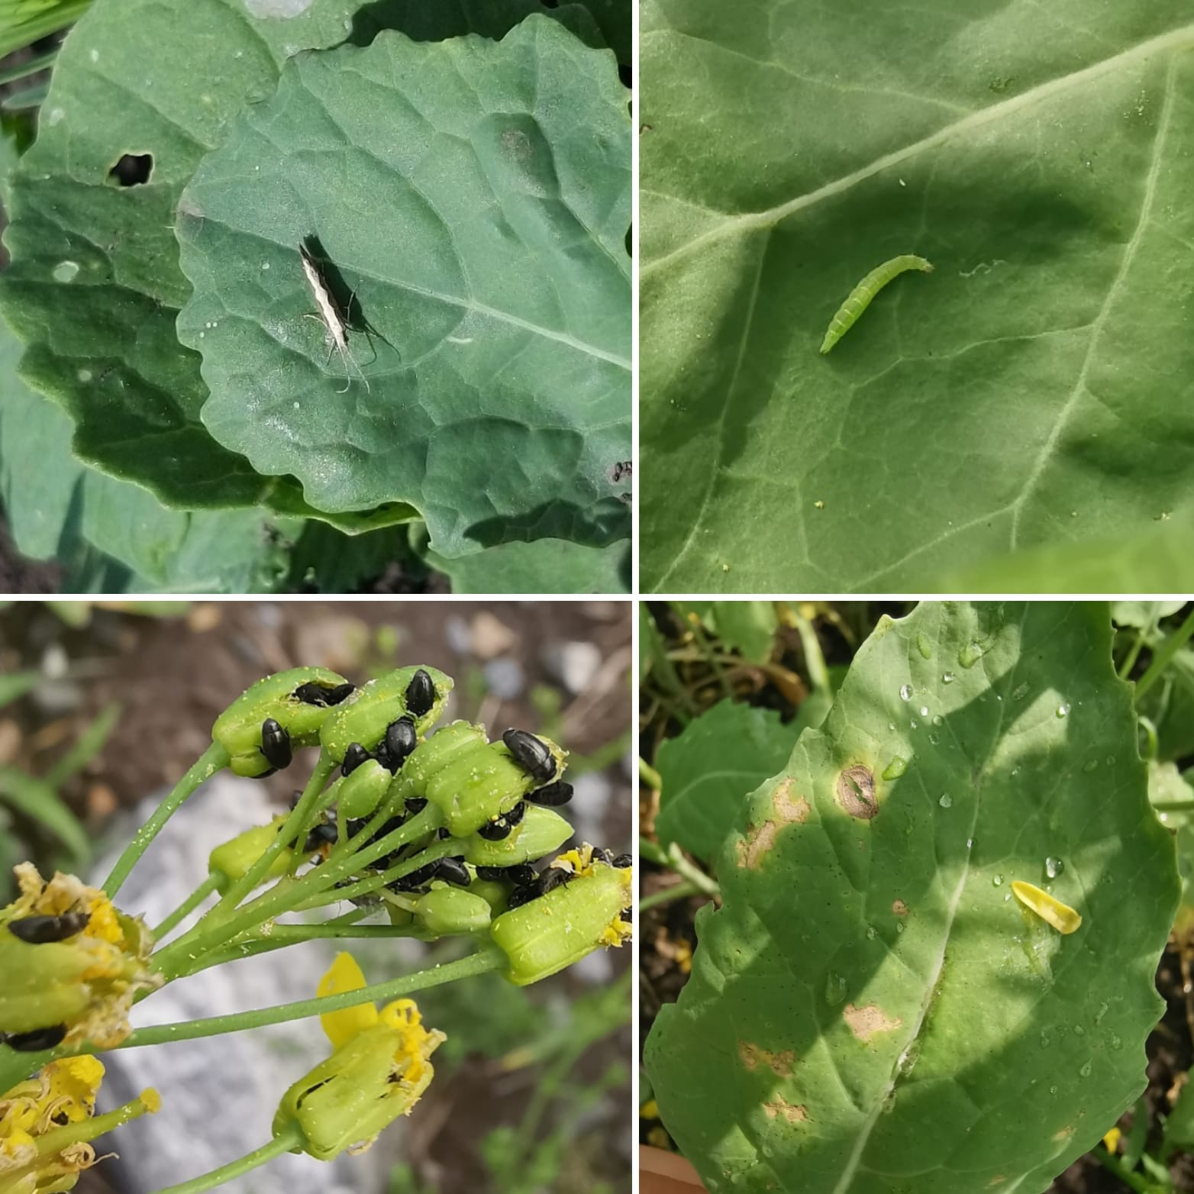
Вредители
КРЕСТОЦВЕТНЫЕ БЛОШКИ. Заселенность посевов рапса жуками в 2021 г была на уровне ЭПВ (1-3 экз./м²). Выход крестоцветных блошек из мест зимовки проходил в первой декаде мая, что на уровне среднемноголетних дат. Сев рапса начался в первой пятидневке мая, но из-за осадков, а местами переувлажнения почвы был растянут. Первые всходы рапса появились на декаду поздней, чем обычно в конце мая, и сразу же стали заселятся жуками вредителя. Их вредоносность продолжалась еще в первой декаде июня. Почти на всей обследованной площади средняя численность жуков составляла 3 экз./м², что на уровне ЭПВ. Сильней всего заселялись посевы культуры на востоке края с средней численностью 4 экз./м². В безветренные жаркие сухие дни активность жуков сильно возрастала. Обработано 82,41 тыс.га.
РАПСОВЫЙ ЦВЕТОЕД. Заселенность посевов ярового рапса вредителем была на уровне ЭПВ (2 экз./раст.).
Сначала цветоед заселял посевы ярового рапса раннего срока сева, во второй декаде июня, а затем в третьей декаде месяца - основные посевы культуры. Пик численности и вредоносности жуков наблюдался в июле. Почти на всей обследованной площади их средняя численности составляла 2 экз/раст. Обработано 90,90 тыс.га.
В 2022 году капустная моль и рапсовый пилильщик на посевах ярового рапса хозяйственного значения не имели. Популяции вредителей находились в состоянии депрессии, их численность значительно ниже ЭПВ. Защитных мероприятий не проводилось.

Болезни
ПЕРОНОСПОРОЗ развивался очажно в трех районах края. Проявился во второй декаде июня в фазу 4 настоящих листа, что на декаду раньше среднемноголетних дат. На нижних листьях образовывались желтые пятна, которые с нижней стороны имели светлый налет спороношения гриба. Распространенность пероноспороза составляла 12%, развитие 4%.
АЛЬТЕРНАРИОЗ. Как обычно первые признаки инфекции проявились в фазу цветения рапса во второй декаде июля. На 65% обследованных площадей распространенность альтернариоза составляла 32%, развитие 1%. Обработано 21,60 тыс.га.

В 2022 году крестоцветные блошки останутся основными вредителями всходов ярового рапса. В условиях жаркой и сухой погоды их вредоносность на культуре будут высокой. При теплой погоде с умеренными осадками капустная моль будет развиваться в три поколения на культуре и вредить в течении всего вегетационного периода. В связи с нахождением популяции рапсового пилильщика в состоянии многолетней депрессии их вредоносности на посевах рапса не ожидается. Основным вредителем летнего периода останется рапсовый цветоед.

ВРЕДИТЕЛИ И БОЛЕЗНИ ОВОЩЕ-БАХЧЕВЫХ КУЛЬТУР

Вредители капусты
КРЕСТОЦВЕТНЫЕ БЛОШКИ Производственные посадки капусты расположены в пригороде Красноярска (Березовский район) и на востоке края (Рыбинский район). Заселенность посадок капусты белокочанной крестоцветной блошкой была выше прошлого года. Численность блошек была ниже ЭПВ. Заселена вся обследованная площадь с средней численностью вредителя - 7 экз./раст. заселив 8% растений. Обработано 0,02 тыс.га.
ЛИСТОГРЫЗУЩИЕ. В 2021 году производственные посадки капусты повреждали гусеницы капустной моли трех генераций: 1-ая – 1 экз./раст. при 5% заселенных растениях, 2-ая – 2 экз./раст. при 16% заселенных растений и очажно 3-я – 1 экз./раст. при 8,5 % заселенных растений. Численность гусениц второго поколения была выше ЭПВ. Защитные мероприятия в течение вегетационного периода были проведены на 0,008 тыс.га.
СВЕКЛОВИЧНЫЕ БЛОШКИ Заселенность посевов столовой свеклы жуками была ниже ЭПВ. Дождливая погода сдерживала активную вредоносность популяции. На 83% обследованной площади средняя численность свекловичной блошки составляла 1 экз./м² при заселении 2% растений и повреждении 2% листовой поверхности.

Болезни овощных культур
ЦЕРКОСПОРОЗ свеклы проявился во второй половине июля, что на две декады раньше. В течении вегетационного периода сложились благоприятные погодные условия (t=16,3-19⁰ и ГТК=2,5) для интенсивного развития заболевания. В августе перед уборкой культуры распространенность церкоспороза составляла 25%, с развитием 2,5%.
АЛЬТЕРНАРИОЗ МОРКОВИ. Заболевание развивалось повсеместно на посевах культуры. Первые признаки альтернариоза на культуре отмечались в период формирования и роста корнеплода в третьей декаде июля, что на уровне среднемноголетних дат. В предуборочный период на 87% обследованной площади распространенность альтернариоза составляла 7% при развитии 1%. Защитные мероприятия в течение вегетационного периода проведены на 0,029 тыс.га.

В 2022 году крестоцветные блошки останутся основными вредителями в период приживания рассады капусты, а свекловичные – всходов столовой свеклы. Вредоносность их будет усиливаться в сухую и жаркую погоду. Погодные условия зимнего и вегетационного периодов будут определять численность листогрызущих вредителей.

ВРЕДИТЕЛИ И БОЛЕЗНИ КАРТОФЕЛЯ
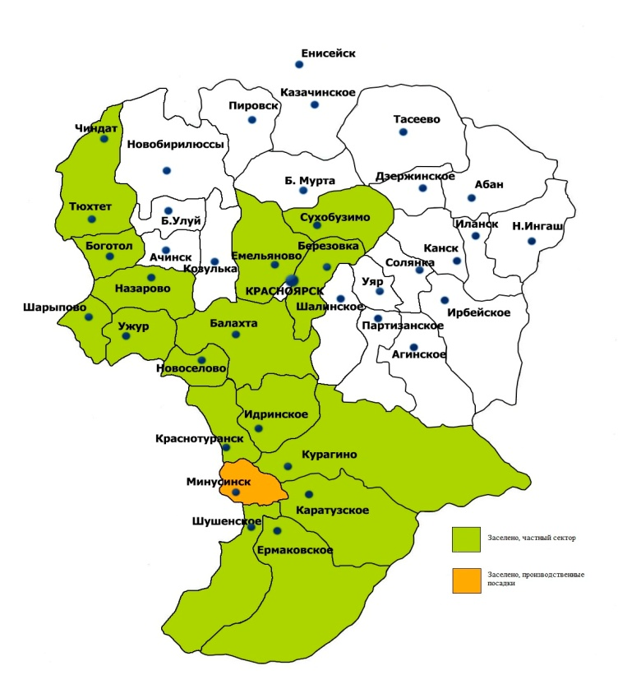
Рис. 8 Распространение колорадского жука по районам Красноярского края в 2021 году
КОЛОРАДСКИЙ ЖУК как обычно повреждал посадки картофеля в частном секторе на юге и западе края, а также в пригороде Красноярска (Березовский и Сухобузимский районы). Очаг вредителя на производственных посадках был выявлен на юге края в Минусинском районе где и проводились защитные мероприятия.
Всходы картофеля в частном секторе стали появляться в первой декаде июня и сразу же заселялись перезимовавшими жуками вредителя, что на декаду раньше среднемноголетних дат. Во второй декаде июня началась яйцекладка, а в первой декаде июля – отрождение личинок вредителя, что соответствует среднемноголетним данным. В фазе бутонизации-цветения на производственных посадках Минусинского района были выявлены личинки колорадского жука на площади 0,140 тыс.га. Они засели 40% растений с средней численностью 20 экз./куст, которые повредили 3% листовой поверхности. Там же были проведены защитные мероприятия (Рис. 8).

Болезни
ФИТОФТОРОЗ КАРТОФЕЛЯ. По результатам весеннего клубневого анализа фитофтороз было обнаружен в 21% семенного материала картофеля. Пораженность клубней составляла 0,2%, что ниже среднемноголетних показателей. Перед посадкой в крае было обработано 1,73 тыс.т. семенного картофеля, что на 22% ниже объема прошлого года. В первой половине вегетации во время смыкания рядков на посадках картофеля погодные условия способствовали проявлению фитофтороза в конце июля, это на декаду раньше среднемноголетних дат. Теплая погода и избыток осадков первой и второй декады августа (19,5⁰ и ГТК = 1,6-2,5) способствовала активному развитию фитофтороза на посадках картофеля. На всей обследованной площади перед уборкой распространение заболевания составило 60% с развитием 15%. Защитные мероприятия в течение вегетационного периода были проведены на 0,72 тыс.га.
РИЗОКТОНИОЗ КАРТОФЕЛЯ По результатам весеннего клубневого анализа почти весь проанализированный семенной материал (95%) был инфицирован. Пораженность клубней составляла 3,6%. Заболевание проявилось в первой декаде июля в виде белого налета (белая ножка) приземной части стебля. В течение вегетации активного развития ризоктониоза на посадках картофеля не наблюдалось. В предуборочный период распространенность заболевания составляла 7,3%, что ниже ПВ.

В 2022 году условия зимнего периода будут регламентировать наличие колорадского жука на посадках картофеля. На культуре как обычно будут развиваться ризоктониоз, фитофтороз. Качество протравливания семенного материала, а также погодные условия будут определять время проявления и интенсивность развития заболеваний.

СОРНАЯ РАСТИТЕЛЬНОСТЬ

Мониторинг засорености посевов сельскохозяйственных культур в 2021 году был проведен на площади 1100,82 тыс.га, в том числе оперативное обследование – на 976,52 тыс.га, основное – на 124,30 тыс.га. Выявлено 62 вида сорных растений, относящихся к 8 биологическим группам. На сельскохозяйственных угодьях Красноярского края как обычно доминировали малолетние сорняки (яровые и поздние, зимующие и двулетние) – 71% от общего объема сорной растительности. При этом малолетние яровые являлись самой многочисленной биологической группой (47%). Доля зимующих, двулетних и многолетних сорных растений в сорном комплексе Красноярского края составляла 11%, 13% и 30% соответственно.
Посевы с.-х. культур региона засорены преимущественно в средней степени по смешанному типу: овсюжно-корнеотпрысково-корневищный-корнестержневой (57% обследованной площади), овсюжно-корнеотпрысково-корневищный (27%), овсюжно-корнеотпрысковый (8%) и овсюжно-корнеотпрысково-стержневой (5%) (Рис. 20). В центральной, западной и южной группах Красноярского края преобладал овсюжно-корнеотпрысково-корневищный-корнестержневой тип засорения и составлял 71%, 66% и 62% соответственно. На востоке края преобладал овсюжно-корнеотпрысково-корневищный тип засорения 61% от всей обследованной площади группы. Посевы культур Дзержинского и Минусинского районов засорены по малолетнему типу – 2% .
Яровые зерновые колосовые культуры. По данным учета средняя численность сорных растений в посевах яровой пшеницы и ячменя составляла 100 шт/м² и 112 шт/м² соответственно (сильное и очень сильное засорение), это указывало на необходимость применения гербицидов. Как обычно, на посевах пшеницы преобладали малолетние сорняки – овсюг обыкновенный, щетинник зеленый, а также в посевах ячменя – овсюг обыкновенный, просо куриное и щетинник зеленый. В 2021 году борьба с сорняками в крае велась на 652,6 тыс. га посевов яровых зерновых колосовых (87%), занятой яровой пшеницей и ячменём, что почти на 10% ниже предыдущего года, в прошлом году было обработано 720,4 тыс. га (96%) посевов яровых зерновых колосовых.
По данным основного учета засоренности, как и в предыдущем году, наблюдалось улучшение фитосанитарного состояния посевов яровой пшеницы. Произошло сокращение сильной (50,1-100 шт./м²) степени засоренности и средней (15,1-50 шт./м²). Наблюдалось увеличение чистых полей, засоренных в слабой (5,1-15 шт./м²) и очень слабой (менее 5 шт./м²) степени. В отличие от предыдущих двух лет можно наблюдать отсутствие очень сильной (>100 шт./м²) степени засорения на посевах ярового ячменя и снижение сильной (50,1-100 шт./м²) степени. При этом, возросла доля слабой (5,1-15 шт./м²) степени засоренности – 39% и очень слабой (15,1-50 шт./м²) 10%. Средняя степень (15,1-50 шт./м²) засоренности осталась на уровне предыдущего года.
Овес. По данным оперативного учета средняя численность сорных растений в посевах культуры составляла 97 шт./м² (сильное засорение), что указывало на необходимость применения гербицидов. Как обычно преобладали малолетние сорняки – овсюг обыкновенный, щирицы (виды), просо (виды). Из многолетних – осоты (виды) и одуванчик лекарственный. В 2021 году борьба с сорняками в крае велась на 82,89 тыс. га посевов овса или 67% посевной площади, занятой под культурой. В предыдущем году гербицидами было обработано 70% посевной плошади (95,75 тыс. га).
По данным основного учета засоренности в течение вегетационного периода текущего года площади, занятые под культурой, в очень сильной (>100 шт./м²) степени остались на уровне предыдущего года, а сильная (50,1-100 шт./м²) степень снизилась практически в 4 раза. При этом на 1/3 увеличилась площадь, засоренная в средней (15,1-50,0 шт./м²) и слабой (5,1-15 шт./м²) степени. Данная тенденция сохранилась и для чистых полей, площадь которых возросла в 4 раза по сравнению с предыдущим годом и составила 4% от всей обследуемой площади .
Зернобобовые яровые культуры. По данным оперативного учета средняя численность сорных растений в посевах гороха составляла 106 шт/м² (очень сильное засорение), что указывало на необходимость применения гербицидов. Как обычно преобладали малолетние сорняки – овсюг обыкновенный, гречишка вьюнковая. Из многолетних – осоты (виды) и хвощ полевой. В 2021 году борьба с сорняками в крае велась на 14,54 тыс. га посевов гороха или 77% посевной площади, занятой под культурой. В предыдущем году гербицидами было обработано 73% посевной плошади (11,55 тыс. га).
Основной учет засоренности выявил значительное (более 60%) увеличение площади чистых полей, засоренных в очень слабой (менее 5 шт/м²) степени. Слабая (5,1-15 шт./м²) степень увеличилась на 20%, но вместе с ней увеличился процент средней (15,1-50,0 шт./м²) и сильной (50,1-100 шт./м²) степени засоренности.
Яровой рапс. По данным оперативного учета средняя численность сорных растений в посевах культуры составляла 98 шт./м² (сильное засорение), что указывало на необходимость применения гербицидов. Как обычно преобладали малолетние сорняки – овсюг обыкновенный, марь белая. Из многолетних – осот (виды) и хвощ полевой. В 2021 году борьба с сорняками в крае велась на 154,89 тыс. га посевов рапса или 86% посевной площади, занятой под культурой. В предыдущем году было обработано гербецидами 80% посевной плошади (109,79 тыс. га).
Основной учет засоренности показал, что из-за отсутствия сильной (50,1-100 шт./м²) и снижения средней (15,1-50 шт./м²) степени засорения в 2 раза, доля слабого засорения возросла в 2 раза. При этом доля чистых полей с засорением очень слабой (менее 5 шт./м²) степени сохраняется на уровне прошлого года.
Картофель. По данным оперативного учета средняя численность сорных растений на посадках картофеля составляла 91 шт./м² (сильное засорение), что указывало на необходимость применения гербицидов. Как обычно преобладали малолетние сорняки – марь белая, гречишка вьюнковая и щирица (виды). Из многолетних – одуванчик лекарственный и осот (виды). В 2021 году борьба с сорняками в крае велась на 2,52 тыс. га посадок картофеля или 58% посевной площади, занятой под культурой. В предыдущем году гербицидами было обработано 32% посевной плошади (1,49 тыс. га). В этом сезоне отмечалась тенденция снижения засоренности площадей. В посадках картофеля при проведении основного обседования наблюдались поля только со слабой (5,1-15 шт./м²) и средней (15,1-50 шт./м²) степенью засоренности.
Химическая борьба с сорняками в 2021 году была проведена на 976,52 тыс.га (1828,85 тыс.га в однократном исчислении).Наибольший объем обработок отмечался как обычно на зерновых культурах (76% посевной площади). Паров обработано 27,65 тыс.га или 6,3% от общего их объема.

